Тема № 4. Медицинские изделия. Анализ ассортимента. Хранение. Реализация. Документы, подтверждающие качество.

В соответствии с Федеральным законом от 21.11.2011 N 323-ФЗ «Об основах охраны здоровья граждан в Российской Федерации» медицинские изделия - любые инструменты, аппараты, приборы, оборудование, материалы и прочие изделия, применяемые в медицинских целях отдельно или в сочетании между собой, а также вместе с другими принадлежностями, необходимыми для применения указанных изделий по назначению, включая специальное программное обеспечение, и предназначенные производителем для профилактики, диагностики, лечения и медицинской реабилитации заболеваний, мониторинга состояния организма человека, проведения медицинских исследований, восстановления, замещения, изменения анатомической структуры или физиологических функций организма, предотвращения или прерывания беременности, функциональное назначение которых не реализуется путем фармакологического, иммунологического, генетического или метаболического воздействия на организм человека.

Группы товаров, относящихся к изделиям медицинского назначения:

1. Резиновые изделия

Находят большое применение в медицине. Резина обладает высокой эластичностью, способностью сопротивляться разрывам, истиранию, газо- и водонепроницаема. Каучук и резину в медицине применяют для изготовления предметов ухода за больными - грелок, пузырей, кругов подкладных, спринцовок; трубчатых изделий - катетеров, зондов, трубок для переливания крови, вакуумных и слуховых; перчаток, напальчников, сосок и пустышек детских и др.

1.1. Изделия из резины:

- Медицинская подкладная клеенка
Представляет собой прочную хлопчатобумажную ткань, с одной или с двух сторон с аппликацией из резины.
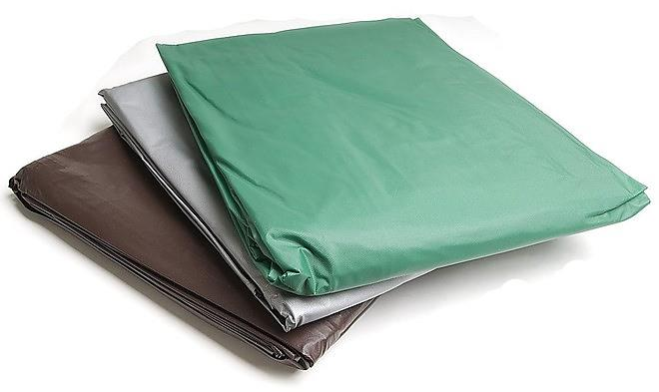
- Пузырь для льда
Предназначены для местного охлаждения при различных травмах, в гинекологии. Представляют собой емкости различной формы с широкой горловиной для заполнения льдом, закрывающиеся пластмассовой пробкой. Выпускаются трёх размеров с диаметром 15, 20 и 25 см, вмещают 0,5-1,5 кг льда. Выпускают пузыри для сердца разные для мужчин и женщин, для уха, глаза, горла.
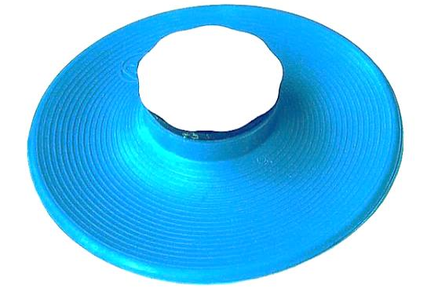
- Кольцо маточное
Кольца маточные представляют собой формовые полые кольца, предназначенные для предупреждения выпадения матки. Изготавливают из резины светлого цвета, должны быть упругими, без трещин, пузырей, различных выступов на поверхности. Выпускается 7 номеров в зависимости от диаметра.
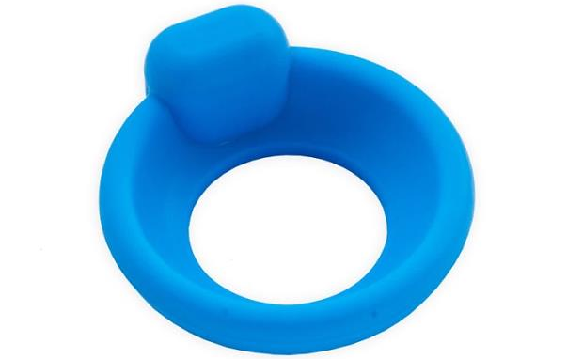
- Грелка
Резиновая емкость, применяемая для местных прогреваний, промываний, спринцеваний. Выпускаются двух типов: 1.для местного согревания тела; 2. комбинированные, применяющиеся как для согревания, так и для промывания и спринцевания, поэтому они комплектуются резиновым шлангом (длина 140 см), тремя наконечниками (детские, взрослые, маточные), пробкой-переходником и зажимом. Бывают 3-х вместимостей: 1, 2 и 3 л. Изготавливают из цветных резиновых смесей.

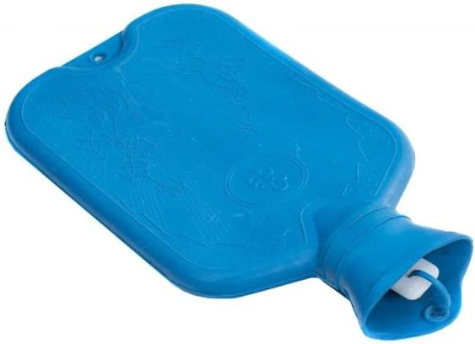
- Судно подкладное
Предназначены для туалета лежачих больных. Представляют собой круги подкладные продолговатой формы с дном.

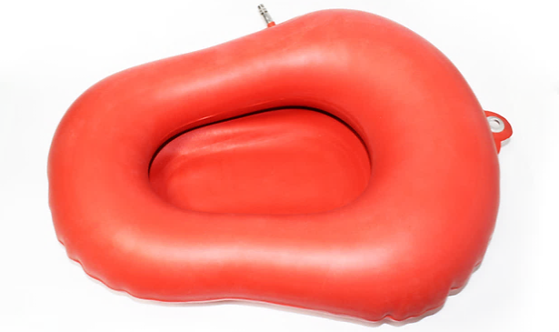
- Круг подкладной
Представляют собой кольцеобразной формы мешки, которые надуваются воздухом и закрываются вентилем. Предназначены для ухода за лежачими больными при лечении и для профилактики пролежней. Выпускаются трех размеров. Оценка качества осуществляется в ходе испытаний на прочность и герметичность.

- Спринцовка
Представляет собой резиновый баллончик грушевидной формы с мягким или твердым наконечником. Необходима для ухода за больными, а также здоровым людям с целью промывания различных каналов и полостей. Бывают двух типов: 1. с мягким наконечником; 2. с твердым наконечником. Выпускаются разных номеров в зависимости от объема в мл.

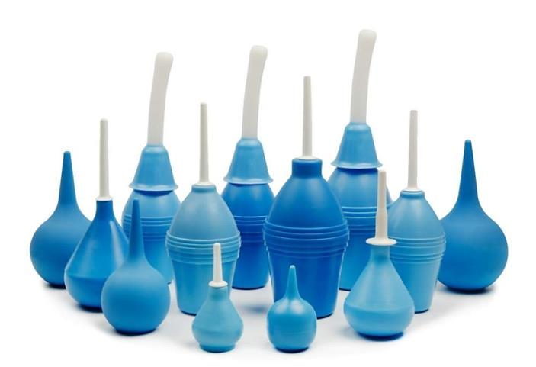

- Ирригаторная кружка
Кружка ирригаторная (Эсмарха) представляет собой широкогор-лую плоскую емкость, соединяющуюся с резиновой трубкой с помощью патрубка. Предназначена для спринцевания. Выпускается трех размеров в зависимости от вместимости 1, 1,5 и 2 л.
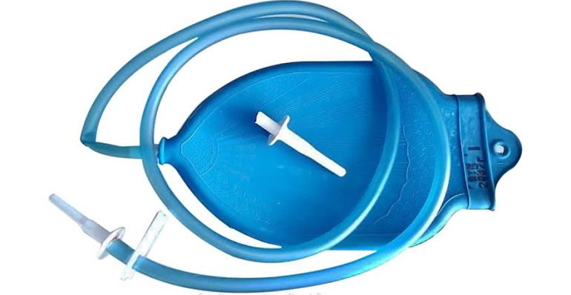

- Жгут кровоостанавливающий
Специальные приспособления в виде длинных прочных трубок или лент. Используются для сдавливания мягких тканей и остановки кровотечений, а также во всех случаях, когда необходимо исключить какую-либо анатомическую область из общего кровотока.
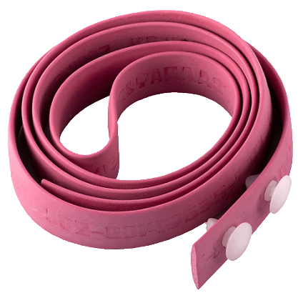
1.2. Изделия из латекса:

- Перчатки
Подразделяются на три группы:
1. Хирургические выпускаются анатомической формы для плотного облегания рук; стерильные и нестерильные; опудренные или неопудренные; тонкие, сверхтонкие или особо прочные; для защиты от рентгеновского облучения в них могут быть включены свинцовые вкрапления; для использования в акушерстве, гинекологии, урологии выпускаются перчатки с удлиненной манжеткой; для повышения тактильной чувствительности и ряда хирургических процедур поверхность может быть текстурирована;
2. Диагностические нестерильные выпускаются латексные и без латекса (нитриловые и виниловые), опудренные и неопудренные; с текстурированной поверхностью и без; устойчивые к воздействию химических веществ, масел. Предназначаются для использования в стоматологии, лабораториях, для диагностики, для ухода за больными, в эндокринологии, в гинекологии, и т.д.;
3. Анатомические перчатки выпускаются для защиты рук медицинского персонала от загрязнений, механических и возможных воздействий вредных веществ.
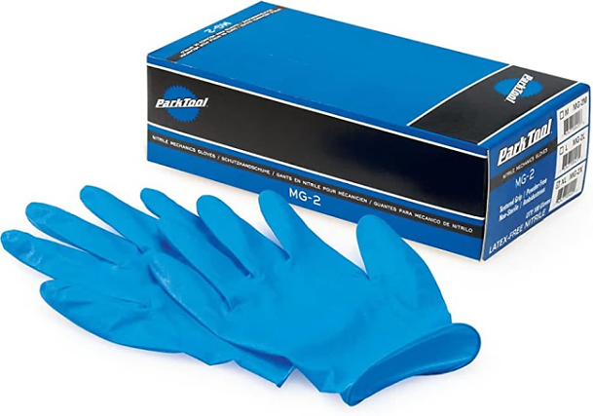
- Напальчники
Предназначаются для защиты пальцев рук, выпускаются 3-х номеров в зависимости от длины и полупериметра.
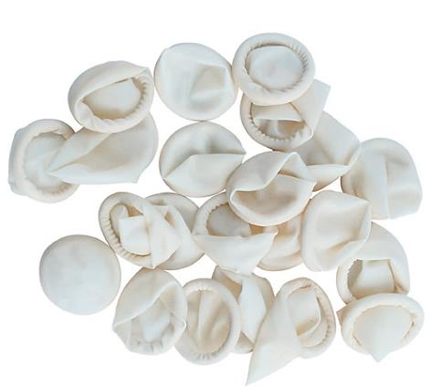
- Соски, пустышки
Различаются на соски для вскармливания и соски-пустышки, размеры сосок для детей в возрасте от 0 до 6, от 6 до 12 и от 12 до 24 мес. Для изготовления сосок применяется силиконовая резина, индифферентная к пищевым продуктам, химически стабильная по отношению к слюне ребенка. Соски должны выдерживать частое кипячение.
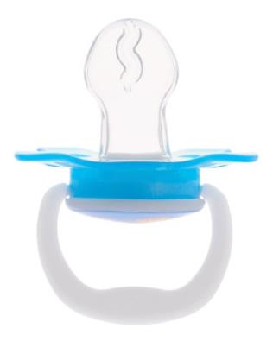
- Презервативы
Средство контрацепции барьерного типа, а также средство защиты от многих патогенов, передающихся половым путём. Предназначен для предотвращения зачатия и заболеваний, передающихся половым путём (ЗППП). Современные презервативы чаще всего изготовляются из латекса, хотя используются и другие материалы, например, полиуретан.
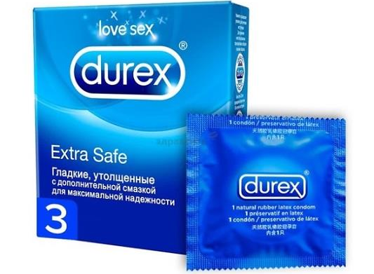
2. Пластмассовые изделия:

Находят все более широкое применение. Физико-механические свойства, безвредность для тканей организма - эти качества сделали их незаменимым материалом. Пластмассовые полимеры используются для изготовления деталей медицинских приборов и инструментов, систем переливания крови, шприцев, предметов ухода за больными, лабораторного оборудования, упаковки, катетеров, бужей, дренажных трубок, зондов, упаковки ЛС, оправ и линз.

- Судно подкладное
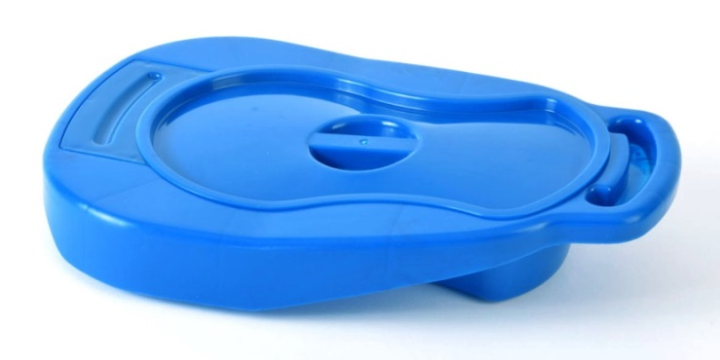
- Контейнер для биоматериалов
Предназначен для временного хранения биологических выделений человека. Существуют тары для мочи, кала, крови и других биологических жидкостей.
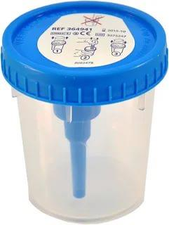

3. Перевязочные материалы

Это продукция представляющая собой волокна, нити, ткани, пленки, нетканые материалы и предназначенные для изготовления перевязочных средств. Может иметь природное, синтетическое или смешанное происхождение. Используется при операциях и перевязках для осушения операционного поля и раны, тампонады ран с целью остановки кровотечения и дренирования, для наложения повязок, защиты раны и обожженной поверхности от вторичного инфицирования и повреждений.

- Марля
Редкая сеткообразная ткань, для медицинских целей выпускается марля чисто хлопчатобумажная или с примесью вискозы, в рулонах или отрезах.
- Вата
Хлопковую получают из природных волокон хлопчатника, целлюлозную - из чистой целлюлозы, вискозную – из целлюлозы ,подвергнутой химической обработке. В зависимости от области применения выпускается вата хлопковая гигроскопическая глазная, гигиеническая, хирургическая. Вата может фасоваться в форме «зиг-заг», шариков или дисков.
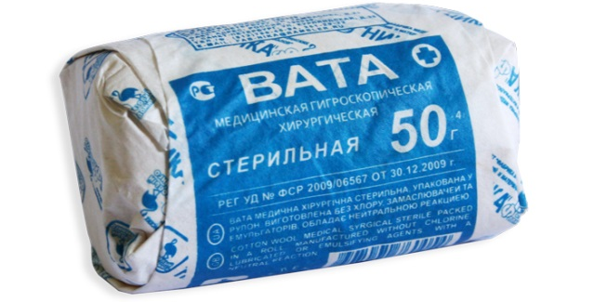

4. Перевязочные средства

Перевязочные средства изготавливаются из ПМ и представляют собой
готовые изделия для применения по назначению.

- Бинт
Это род повязок, изготавливаемых из хлопчато-вискозной марли в виде рулонов определенных размеров. Бинты марлевые нестерильные выпускаются разных размеров, в групповой и индивидуальной упаковке, марлевые стерильные - трех размеров в индивидуальной упаковке, гипсовые содержат гипс, который после намокания накладывается на травмированные части тела с целью их фиксации, эластичный изготавливаются из хлопчатобумажной пряжи, в основу которой вплетены резиновые нити.

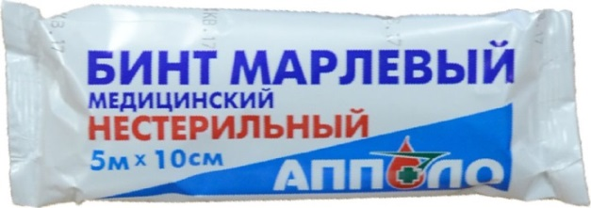
- Салфетки марлевые
Представляют собой двухслойные отрезы марли размером 16х14см, 45х29см и т.д. Стерильные выпускаются в упаковке по 5,10,40 шт.

- Пакеты перевязочные
Являются готовой повязкой для наложения на рану с целью предохранения ее от загрязнений, инфекций и кровопотерь. В состав индивидуальных перевязочных пакетов входят стерильный бинт и ватная подушечка.

- Пластыри (лейкопластыри)
Относятся к фиксирующим и покровным пластырям. Покровные могут содержать лекарственное вещество. По внешнему виду подразделяются на ленточные и полоски. Изготавливаются разных размеров и конфигураций
Бывают водостойкие, гипоаллергенные, эластичные.
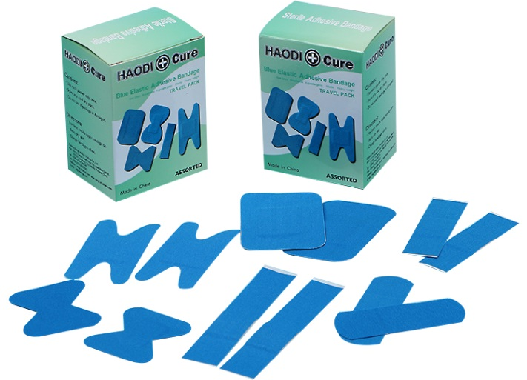

5. Предметы ухода за больными

Являются парафармацевтическими изделиями, которые используются с целью соблюдения санитарных норм лечебно-профилактических учреждений, правил ухода за пациентами в домашних условиях.

- Бандаж
Пояс или повязка для закрытия дефектов брюшной полости или поддержания внутренних органов в нормальном положении. Выпускаются грыжевые, паховые, пупочные, компрессионные для фиксации позвоночника.

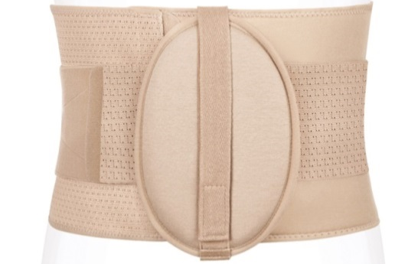

- Пипетка глазная
Применяют для закапывания лекарственных средств в глаза, нос. Представляет собой стеклянную трубочку с резиновым колпачком.
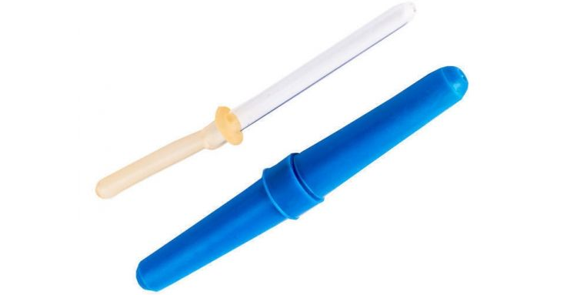

Хранение ИМН осуществляется в соответствии с приказом Минздрава РФ от 13 ноября 1996 г. N 377 "Об утверждении инструкции по организации хранения в аптечных учреждениях различных групп лекарственных средств и изделий медицинского назначения".

Для наилучшего сохранения резиновых изделий в помещениях хранения необходимо обеспечить: защиту от света, особенно прямых солнечных лучей, высокой (более 20 град. C) и низкой (ниже 0 град.) температуры воздуха, текучего воздуха, механических повреждений; для предупреждения высыхания, деформации и потери их эластичности, относительную влажность не менее 65%; изоляцию от воздействия агрессивных веществ (йод, хлороформ, хлористый аммоний и др.); условия хранения вдали от нагревательных приборов (не менее 1 м).

Резиновые изделия (кроме пробок) нельзя укладывать в несколько слоев, так как предметы, находящиеся в нижних слоях, сдавливаются и слеживаются. Бужи, катетеры, пузыри для льда, перчатки и т.п. хранят в лежачем положении на полках шкафа, жгуты, зонды, ирригаторные трубки - в подвешенном состоянии на вешалках в шкафу.

Некоторые виды изделий из резины требуют особых условий хранения: круги подкладные, грелки резиновые, пузыри для льда рекомендуется хранить слегка надутыми, резиновые трубки хранятся со вставленными на концах пробками; съемные резиновые части приборов должны храниться отдельно от частей, сделанных из другого материала; изделия, особо чувствительные к атмосферным факторам - эластичные катетеры, бужи, перчатки, напальчники, бинты резиновые и т.п., хранят в плотно закрытых коробках, густо пересыпанных тальком. Резиновые бинты хранят в скатанном виде, пересыпанные тальком по всей длине.

Резиновые изделия необходимо периодически осматривать. Предметы, начинающие терять эластичность, должны быть своевременно восстановлены в соответствии с требованиями НТД.

Изделия из пластмасс следует хранить в вентилируемом темном помещении, на расстоянии не менее 1 м от отопительных систем. В помещении не должно быть открытого огня, паров летучих веществ.

Перевязочные средства хранят в сухом проветриваемом помещении в шкафах, ящиках, на стеллажах и поддонах, которые должны быть выкрашены изнутри светлой масляной краской и содержаться в чистоте. Стерильный перевязочный материал хранится в заводской упаковке. Запрещается их хранение в первичной вскрытой упаковке.
Нестерильный перевязочный материал хранят упакованными в плотную бумагу или в тюках на стеллажах или поддонах.

Для реализации изделий медицинского назначения до подачи в торговый зал они должны пройти предпродажную подготовку, которая включает распаковку, рассортировку и осмотр товара, проверку качества товара (по внешним признакам), проверку наличия необходимой информации о товаре и его изготовителе (поставщике), при необходимости также удаление заводской смазки, проверку комплектности, сборку и наладку.

Продавец обязан своевременно в наглядной и доступной форме довести до сведения покупателя необходимую и достоверную информацию о товарах и их изготовителях, обеспечивающую возможность правильного выбора.

Информация в обязательном порядке должна содержать: наименование товара; фирменное наименование и юридический адрес изготовителя товара, место нахождения организации, уполномоченной изготовителем (продавцом) на принятие претензий от покупателей и производящей ремонт и техническое обслуживание товара; сведения о номере и дате разрешения на применение таких изделий в медицинских целях, сведения о его назначении, способе и условиях применения, действии и оказываемом эффекте, ограничениях для применения с учетом особенностей конкретного вида товара, обозначение стандартов, обязательным требованиям которых должен соответствовать товар; сведения об основных потребительских свойствах товара; правила и условия эффективного и безопасного использования товара; гарантийный срок, если он установлен для конкретного товара; срок службы или срок годности, если они установлены для конкретного товара, а также сведения о необходимых действиях покупателя по истечении указанных сроков и возможных последствиях при невыполнении таких действий; цену и условия приобретения товара.

Если в приобретаемом покупателем товаре устранялся недостаток (недостатки), покупателю должна быть предоставлена информация об этом. Об имеющихся в товаре недостатках продавец должен предупредить покупателя не только в устной, но и в письменной форме (на ярлыке товара, товарном чеке или иным способом).

В случае, если информация о порядке и сроках возврата товара надлежащего качества не была предоставлена в письменной форме в момент доставки товара, покупатель вправе отказаться от товара в течение 3 месяцев с момента передачи товара.

Возврат товара надлежащего качества возможен в случае, если сохранены его товарный вид, потребительские свойства, а также документ, подтверждающий факт и условия покупки указанного товара. Отсутствие у покупателя указанного документа не лишает его возможности ссылаться на другие доказательства приобретения товара у данного продавца.

Покупатель не вправе отказаться от товара надлежащего качества, имеющего индивидуально-определенные свойства, если указанный товар может быть использован исключительно приобретающим его потребителем.

ОЦЕНКА: 5

Тема № 5. Медицинские приборы, аппараты, инструменты. Анализ ассортимента. Хранение. Реализация. Документы, подтверждающие качество.

Медицинские приборы – это специальные устройства, с помощью которых можно получить необходимую информацию о состоянии организма, поставить диагноз.

Медицинские аппараты – это устройства, воздействующие на организм с лечебной целью.

1. Термометр

Это медицинский прибор, применяемый для измерения температуры тела как в медицинских учреждениях, так и в домашних условиях.

- Ртутный
Стеклянный термометр с вложенной шкальной пластиной. Ртуть, которая находится в наконечнике градусника, при повышении температуры расширяется и поднимается по стеклянному капилляру вверх, останавливаясь на цифре максимальной температуры тела.

- Галинстановый (безртутный)
Вместо ртути содержит смесь жидких металлов – галлия, индия и олова. Эта смесь называется галинстан. По конструкции и внешнему виду похож на ртутный
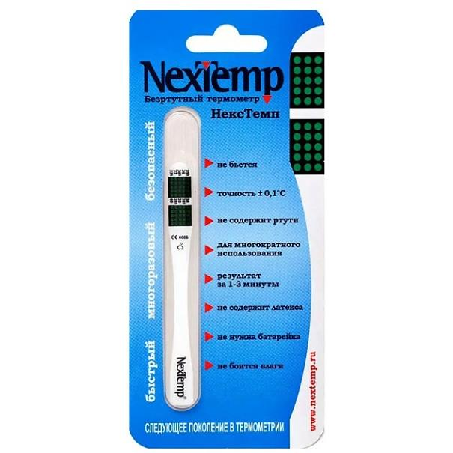

- Электронный (цифровой)
Это разновидность термометра, в котором отсутствует стекло и ртуть или галистан. Имеет металлический наконечник, который меняет свою электропроводность в зависимости от температуры тела.

2. Тонометр
Это прибор для измерения артериального давления звуковым способом, основанным на методе Короткова.

- Механический
Воздух нагнетается вручную с помощью резиновой груши. Кровяное давление показывает стрелка манометра, а тоны определяются посредством фонендоскопа.

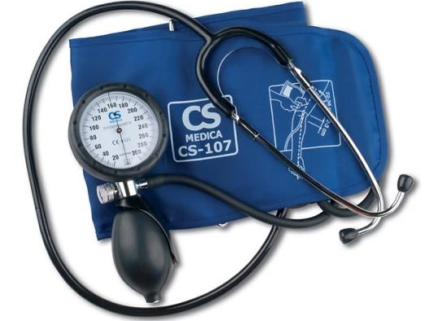

- Автоматический
Воздух закачивается в манжету компрессором от батареек, а результат измерений отображается на цифровом дисплее.
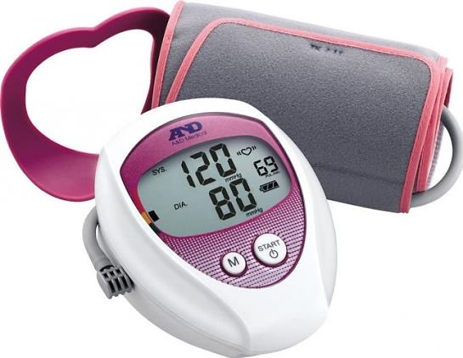

3. Глюкометр

Является прибором, позволяющим измерить уровень глюкозы в крови.

- Инвазивный
Требуют прокола пальца или иных частей тела, чтобы получить каплю крови и капнуть ее на соответствующий сенсор.
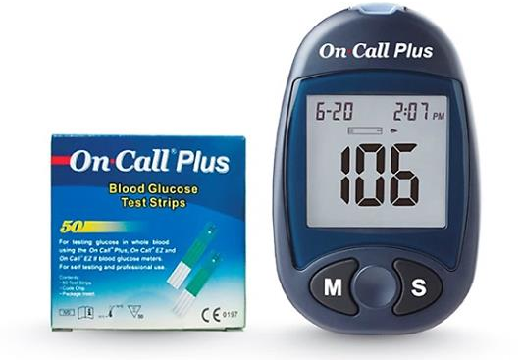
- Неинвазивный
Не требует прокола.

4. Небулайзер

Представляет собой устройство для аэрозольной терапии. Преобразует лекарственное вещество в мельчайшие, взвешенные в воздухе, частицы.

- Компрессорный
Принцип действия его основан на подаче воздуха под давлением в резервуар с лекарственным средством.
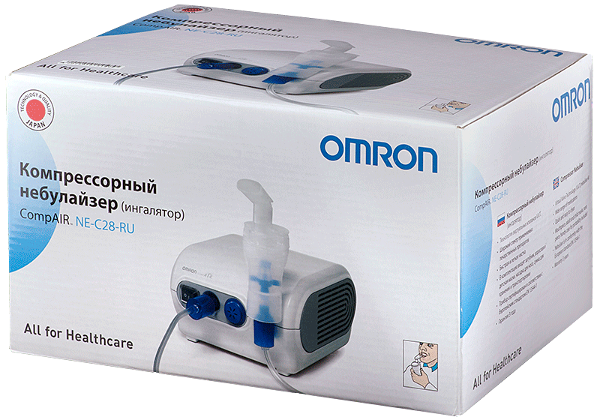

- Ультразвуковой
Принцип работы основан на возбуждении мембраны ультразвуком. Частицы медикаментозного средства разбиваются и образуют аэрозольное облако.
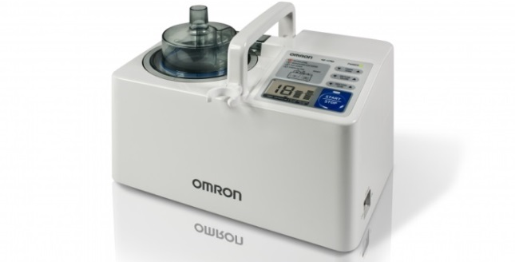
- Электронно-сетчатый
Через мембрану, возбуждаемую ультразвуком, проходит лекарственное вещество, разделяясь на множество мелкодисперсных частей.
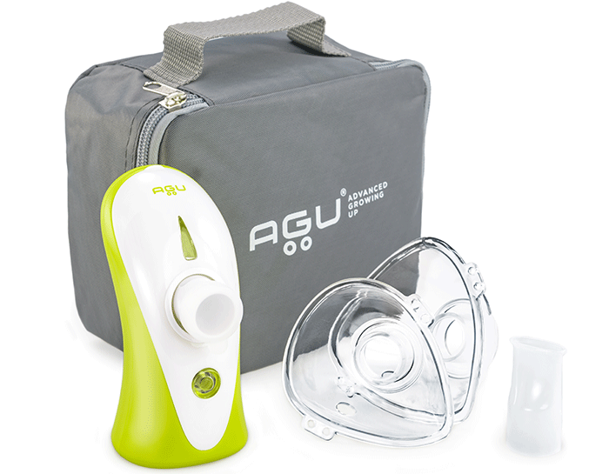

Шприц - инструмент для дозированного введения в ткани организма жидких ЛС, отсасывания экссудатов и других жидкостей, а также для промывания. Представляет собой ручной поршневой насос состоящий из цилиндра, поршня и другой арматуры.

1. По назначению
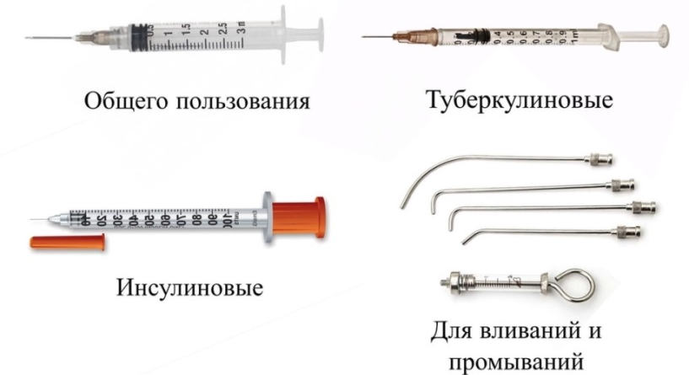
2. По конструкции конуса и его расположению
3. По частоте применения
- Одноразовые
- Многоразовые

4. По материалу изготовления
- Стекло
- Комбинированные (стекло + металл)
- Из полимерных материалов

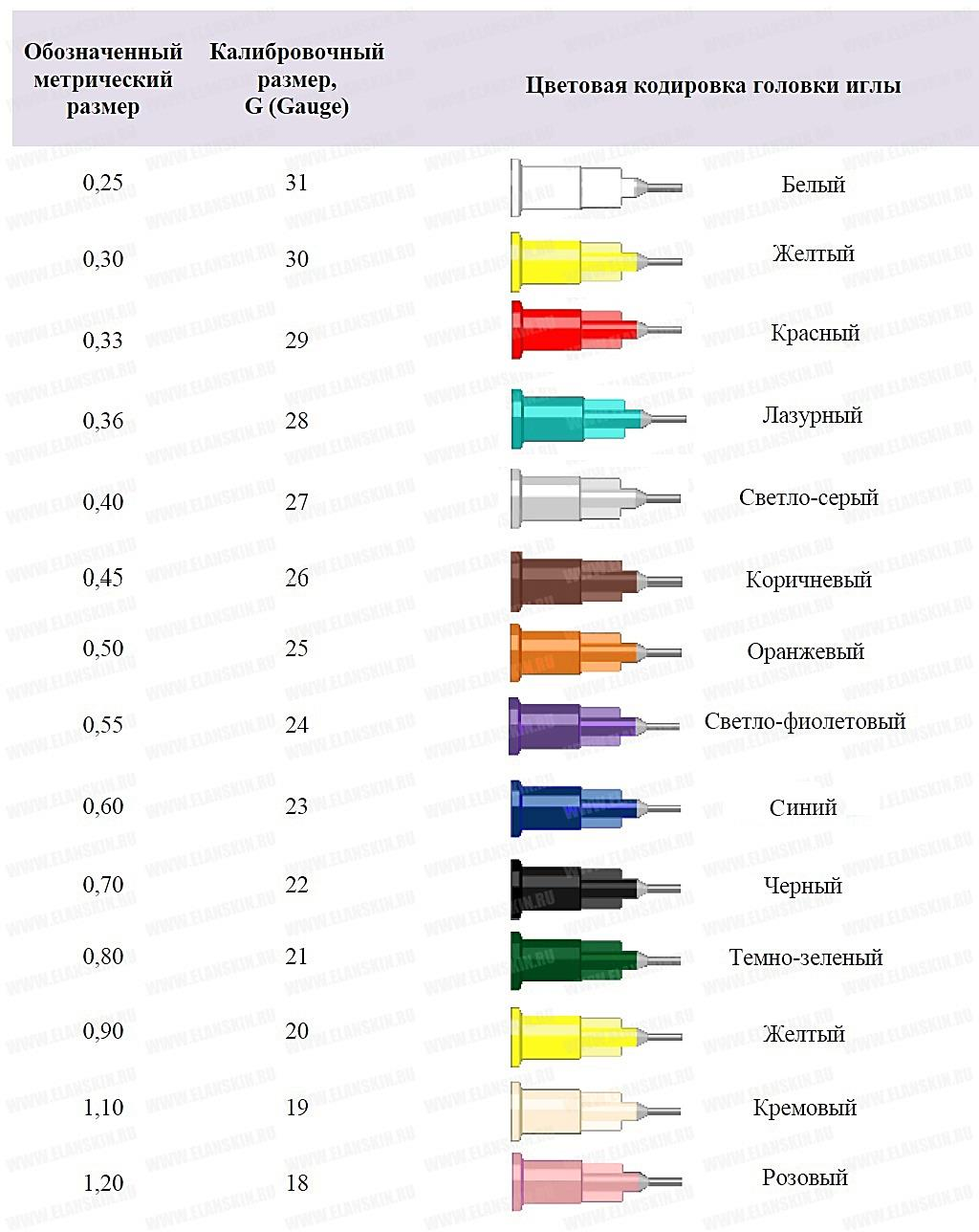

В соответствии с ГОСТ ISO 7886-1-2011 «Шприцы инъекционные однократного применения стерильные» маркировка потребительской упаковки должна содержать описание содержимого, включая номинальную вместимость шприцев и тип наконечника, слово "СТЕРИЛЬНО" или соответствующий символ, слова "ДЛЯ ОДНОКРАТНОГО ПРИМЕНЕНИЯ" или эквивалентные (кроме надписи "выбрасывать после применения"), или соответствующий символ, если необходимо, предупреждение о несовместимости с растворителем, код партии, с указанием слова "ПАРТИЯ" или соответствующий символ, предупреждение о необходимости проверки целостности потребительской упаковки перед употреблением или соответствующий символ, торговую марку, торговое наименование или логотип изготовителя или поставщика, слова "годен до ..." (месяц и две последние цифры года) или соответствующий символ.
Маркировка групповой упаковки (при наличии) должна содержать описание содержимого, включая номинальную вместимость, тип наконечника и число шприцев, слово "СТЕРИЛЬНО" или соответствующий символ, слова "ДЛЯ ОДНОКРАТНОГО ПРИМЕНЕНИЯ" или эквивалентные, предупреждение о необходимости проверки целостности каждой потребительской упаковки перед употреблением или соответствующий символ, партии, с указанием слова "ПАРТИЯ" или соответствующий символ, дату (год и месяц стерилизации), слова "годен до ..." (месяц и две последние цифры года) или
соответствующий символ, наименование и адрес изготовителя или поставщика, информацию о погрузке/разгрузке, хранении и транспортировании.
В соответствии с ГОСТ ISO 7864-2011 «Иглы инъекционные однократного применения стерильные» на потребительскую упаковку должно быть нанесено условное обозначение иглы, слово "СТЕРИЛЬНО" или соответствующий символ, код партии с указанием слова "ПАРТИЯ" или соответствующий символ с указанием даты стерилизации (месяц и год), наименование и/или торговая марка предприятия-изготовителя, слова "годен до ..." (месяц и две последние цифры года) или соответствующий символ, предупреждение о необходимости проверки целостности каждой потребительской упаковки перед применением или соответствующий символ.

На групповую упаковку (при наличии) должно быть нанесено условное обозначение иглы и, если необходимо, слова: "тонкостенные" или "сверхтонкостенные",слово "СТЕРИЛЬНО" или соответствующий символ, слова "ОДНОКРАТНОГО ПРИМЕНЕНИЯ" или соответствующий символ, предупреждение о необходимости проверки целостности каждой потребительской упаковки перед применением или соответствующий символ, код партии или соответствующий символ, дата (год и месяц) стерилизации, слова "годен до ..." (месяц и две последние цифры года) или соответствующий символ, наименование и адрес предприятия-изготовителя или поставщика, информация, указывающая условия хранения и транспортирования.

Хранение одноразовых шприцев в домашних условиях происходит в условиях комнатной температуры, при влажности не более 65% , в закрытом от солнечного света месте, не доступном для детей. Перед использованием всегда проверяют степень герметичности упаковки, что гарантирует стерильность.

В точках продажи и медучреждениях хранение шприцев происходит в контейнерах из полимерных материалов. Такой контейнер можно мыть и обрабатывать обеззараживающими средствами. Срок хранения шприца составляет 3-5 лет, если целостность упаковки изделия не будет нарушена.

В соответствии с п.7 ст.55 Федерального закона от 12.04.2010 № 61-ФЗ «Об обращении лекарственных средств» ИМН до подачи в торговый зал должны пройти предпродажную подготовку, которая включает распаковку; рассортировку и осмотр товара; проверку качества товара (по внешним признакам); проверку наличия необходимой информации о товаре и его изготовителе (поставщике); при необходимости также удаление заводской смазки, проверку комплектности, сборку и наладку.

В соответствии с п. 12 «Правил продажи отдельных видов товаров», утвержденных постановлением Правительства Российской Федерации от 19.01.1998 № 55 при продаже товаров продавец доводит до сведения покупателя информацию о подтверждении соответствия товаров установленным требованиям путем маркировки товаров в установленном порядке знаком соответствия и ознакомления потребителя по его требованию с одним из следующих документов:
- сертификат или декларация о соответствии;
- копия сертификата, заверенная держателем подлинника сертификата, нотариусом или органом по сертификации товаров, выдавшим сертификат;
- товарно-сопроводительные документы, оформленные изготовителем или поставщиком (продавцом).
Эти документы должны быть заверены подписью и печатью изготовителя (поставщика, продавца) с указанием его адреса и телефона.

Покупателю необходимо помнить, что он вправе отказаться от товара в любое время до его передачи, а после передачи товара - в течение 7 дней.

В случае, если информация о порядке и сроках возврата товара надлежащего качества не была предоставлена в письменной форме в момент доставки товара, покупатель вправе отказаться от товара в течение 3 месяцев с момента передачи товара.

Возврат товара надлежащего качества возможен в случае, если сохранены его товарный вид, потребительские свойства, а также документ, подтверждающий факт и условия покупки указанного товара. Отсутствие у покупателя указанного документа не лишает его возможности ссылаться на другие доказательства приобретения товара у данного продавца.

Покупатель не вправе отказаться от товара надлежащего качества, имеющего индивидуально-определенные свойства, если указанный товар может быть использован исключительно приобретающим его потребителем.

ОЦЕНКА: 5

